Админка

1 В админке делаем новый пункт Задания
В нем
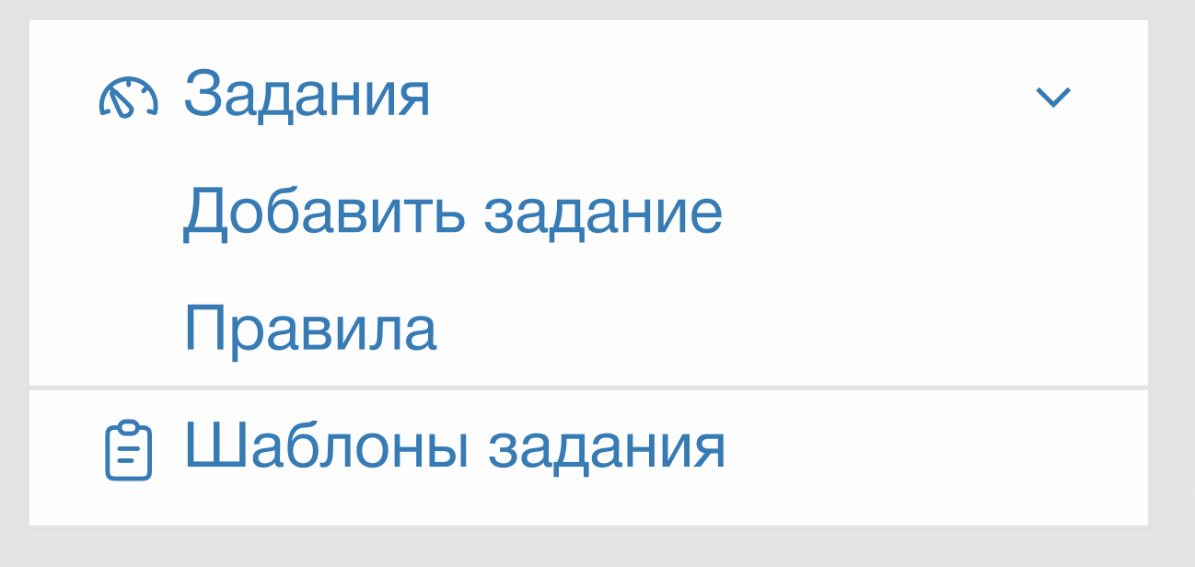

1 Добавить задание

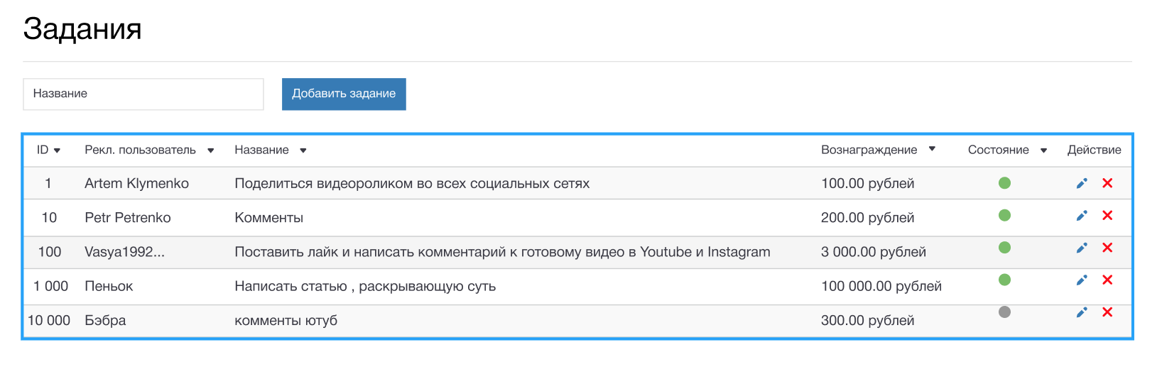
При нажатии на карандаш

Появляются стандартные поля:
Название задания
Детали задания
Шаблон [Клики] [Рег. с активностью] [Голосование]
URL
Тип задания – type
выполнение за сутки - executions_per_day
рейтинг вебмастера - affi_rating
Время на выполнение - Time to complete
Время ожидания - Waiting time
Повторное выполнение - Repeated execution
Вознаграждение - cost
Статус Вкл / Выкл

В БД создаем таблицу advert_task
Столбцы
ID задания
Advert – Рекл.Пользователь
name – Название задания
detail – Описание задания
template - шаблон [Клики] [Рег. с активностью] [Голосование]
check – 0/1 -чек бокс
URL - Ссылка для перехода
type – Тип задания Клики, Регистрация, Голосования
executions_per_day – выполнение за сутки 0 - без ограничени - количество
cost– Стоимость выполнения
affi_rating – рейтинг вебмастера
Repeated execution – Повторное выполнение ()
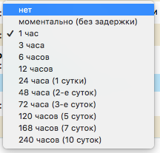
Time to complete – Время на выполнение ()
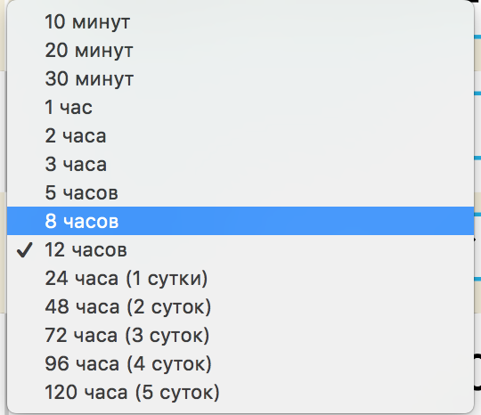

Waiting time – Время ожидания в минутах (0-240)
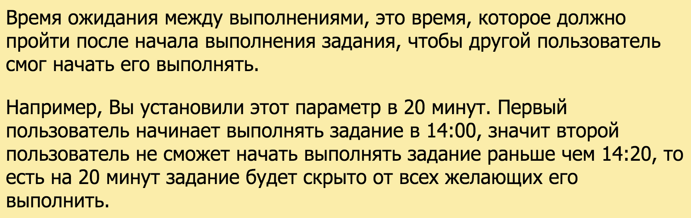
Check_task Проверка задания 1 В ручном режиме 2 Автоматически
status – Статус Вкл/Выкл
delete - Удалено 0/1

2

После нажатия на кнопку Правила переход на страницу редактирования правил
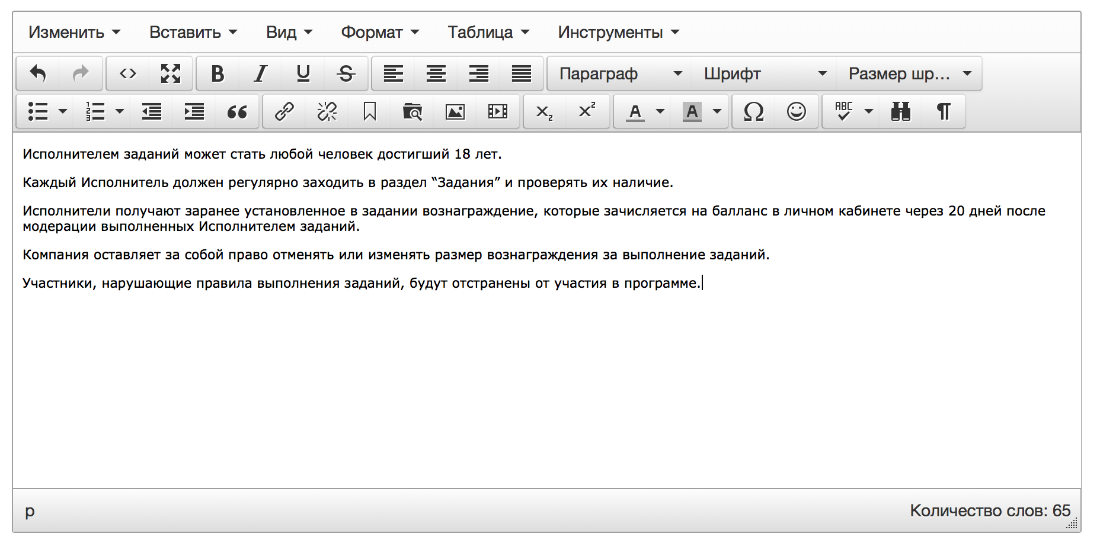

2 Задания делаем 2 раздел Шаблоны задания

Добавить Шаблон после нажатия появляется название
Advert(Рекламодатель)
Название
Описание
Отображать для всех
Статус
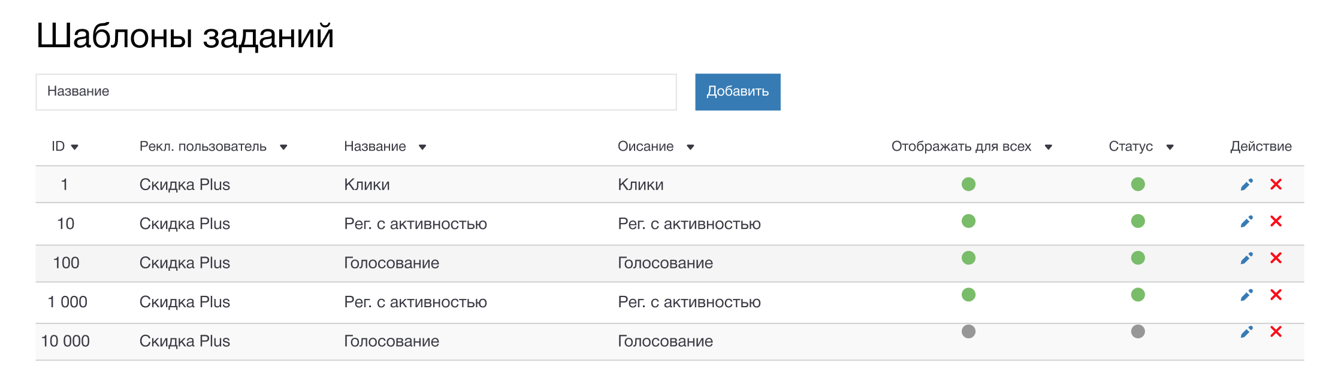

При нажатии на карандаш

В БД создаем таблицу partner_task_template
ID шаблона
Advert – Рекл.Пользователь
Name [Клики] [Рег. с активностью] [Голосование]
Описание Пример описания шаблона Клики{
1. Зайти в поисковик:
2. Вписать ключевую фразу:
3. Перейти на сайт:
4. Сделать X переходов по XX секунд
5. Нажать на рекламу и сделать X перехода по XX секунд

В отчет: ссылки всех переходов, включая поисковик}

Отображать для всех Да/Нет
Статус Вкл / Выкл

3 В аминку добавляем интерес 6 Задания

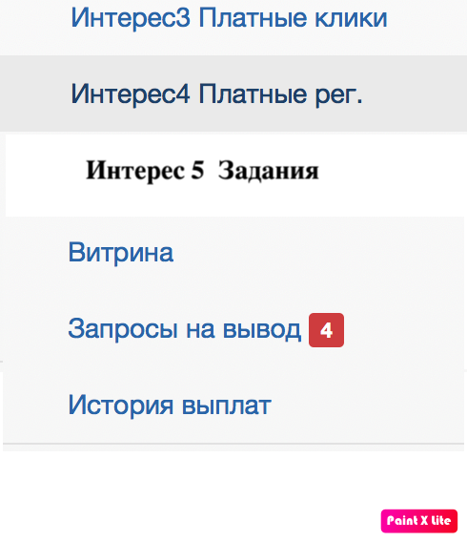
Там все делаем по аналогии с предыдущими интересами

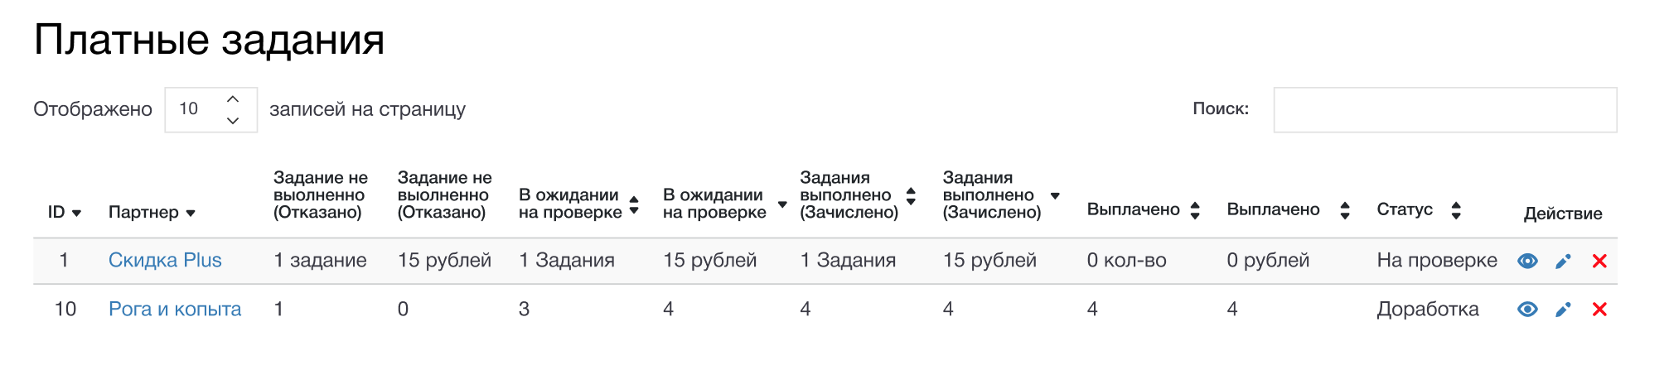

Здесь делаем так же как у предыдущих интересов
1 количество заказов у партнера
2 сумма заработка у партнера

Задание не выполнено (Отказано)

В ожидании на проверке тут 2 статуса
1 На проверке (В обработке)
2 Отправить на доработку

При нажатии на карандаш
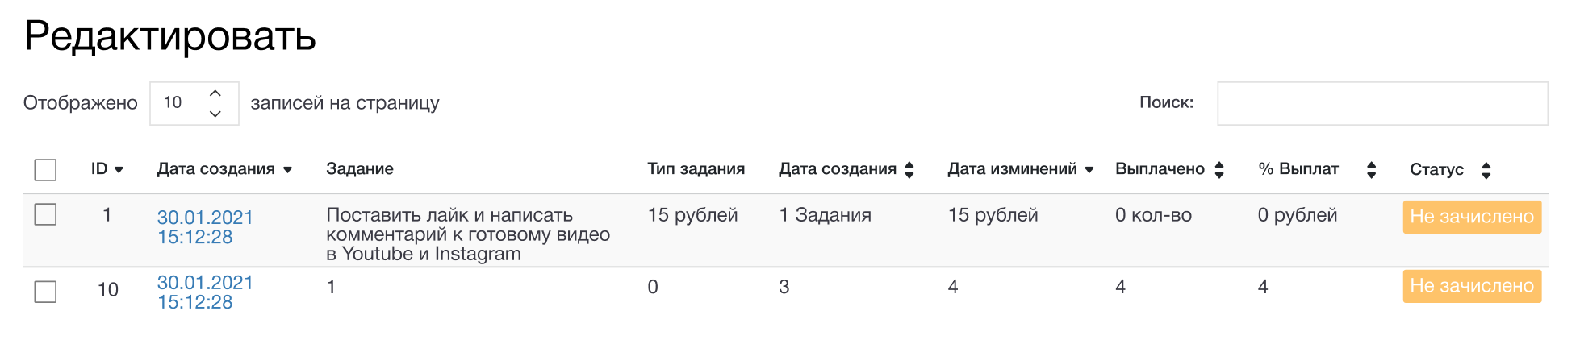

При нажатии на глазик

